Министерство науки и образования Российской Федерации

ФГБОУ ВО «Ульяновский государственный технический университет»

Кафедра «Вычислительная техника»

**Лабораторная работа №2**

Дисциплина: «Системы искусственного интеллекта»

«Нечёткая логика»

Вариант 12

Выполнил студент  
группы ИВТАПбд-41  
Меховников Е.А.

Проверил:  
преподаватель кафедры ВТ  
Хайруллин И. Д.

Ульяновск, 2024

**Цель работы**

На языке Python разработайте скрипт, позволяющий выполнить операцию импликации заданных пользователем нечетких множеств с трапециевидными функциями принадлежности. Входными данными будут параметры функций принадлежности и четкие объекты для каждого из множеств. Выходными – результат импликации данных нечетких множеств. Импликацию моделировать минимумом.

Погода

* Температура: холодно, прохладно, тепло, жарко
* Влажность воздуха: сухо, умеренно влажно, влажно, очень влажно

**Ход работы**

*Трапециевидная функция принадлежности*

Нечеткое множество характеризуется функцией принадлежности, которая возвращает степень принадлежности элемента x множеству в диапазоне [0, 1].

Трапециевидная функция принадлежности определяется как:

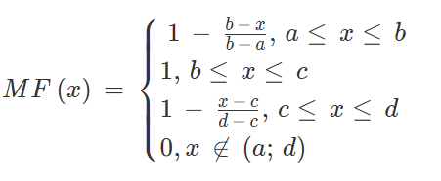

Рисунок 1 – определение трапецивидной функции принадлежности

Как видно из формулы, трапецивидная функция определяется всего четырьмя точками a,b,c,d где:

a – точка, где значения перестают быть нулевыми, низшая степень принадлежности

b – точка, где значения достигают единицы, высшей степени принадлежности

c – точка, где значения начинают падать до 0

d – точка в которой значения снова становятся нулевыми

Также нужно понимать, что в некоторых частных случаях, половина из этих точек может отсутствовать.

Графически функция выглядит следующим образом:

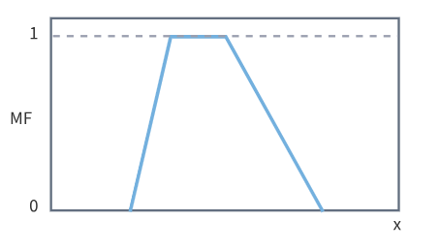

Рисунок 2 – графическое представление трапецевидной функции принадлежности

**Операция импликации**

Импликация двух нечетких множеств A и B реализуется с использованием операции минимума:

Импликация(A,B)=min(μA(x),μB(x))

**Описание программы**

**Функции программы**

**Трапециевидная функция принадлежности**

Функция реализована с проверкой деления на ноль и корректной обработкой краевых случаев:

|  |
| --- |
| def trapezoidal_mf(x, a, b, c, d):      """      Трапециевидная функция принадлежности с проверками на деление на ноль.      :param x: Точки, для которых вычисляется функция принадлежности.      :param a: Левая граница начала возрастания функции.      :param b: Левая верхняя граница (где функция равна 1).      :param c: Правая верхняя граница (где функция равна 1).      :param d: Правая граница окончания убывания функции.      :return: Значение функции принадлежности в точках x.      """      # Инициализация массивов      left_slope = np.zeros_like(x)      right_slope = np.zeros_like(x)      # Проверка на деление на ноль и корректное вычисление левой части      if b != a:          left_slope = (x - a) / (b - a)      else:          left_slope = np.ones_like(1)        # Проверка на деление на ноль и корректное вычисление правой части      if c != d:          right_slope = (d - x) / (d - c)      else:          right_slope = np.ones_like(1)      # Применяем ограничения на значения от 0 до 1      left_slope = np.clip(left_slope, 0, 1)      right_slope = np.clip(right_slope, 0, 1)        # Возвращаем минимум из левой и правой части, чтобы создать трапециевидную форму      return np.maximum(0, np.minimum(left_slope, np.minimum(1, right_slope))) |

**Функции принадлежности для параметров**

Для каждого параметра (температуры и влажности) определены функции принадлежности с конкретными параметрами (ниже приведен пример температуры):

|  |
| --- |
| def temperature_membership(x):  cold = trapezoidal_mf(x, 0, 0, 10, 20)  cool = trapezoidal_mf(x, 15, 20, 25, 30)  warm = trapezoidal_mf(x, 25, 30, 35, 40)  hot = trapezoidal_mf(x, 35, 40, 50, 50)  return cold, cool, warm, hot |

**Визуализация**

Реализованы функции для построения графиков функций принадлежности и результатов импликации.

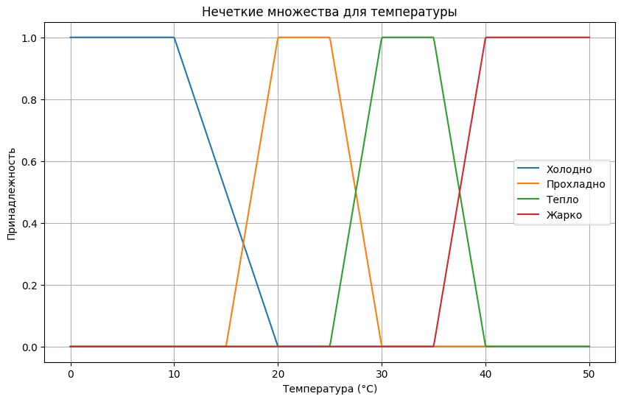

Рисунок 3 – визуализация нечётких множеств для температуры

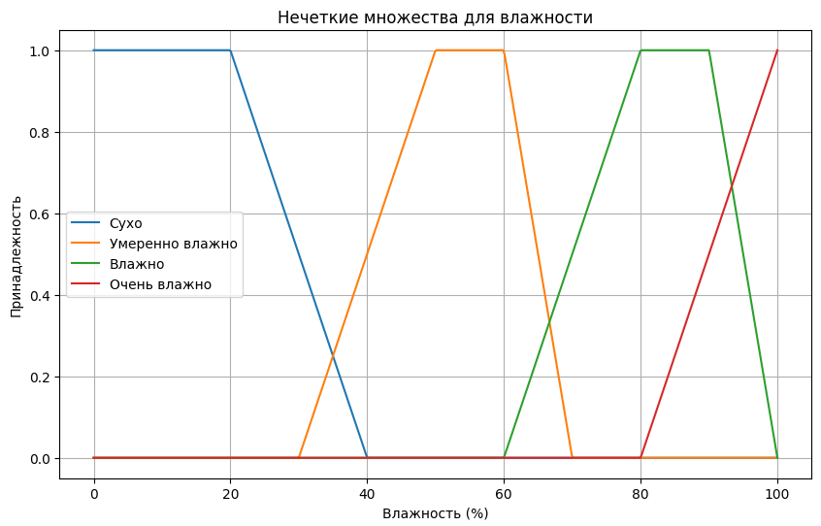

Рисунок 4 – визуализация нечётких множеств для влажности

**Визуализация импликации:**

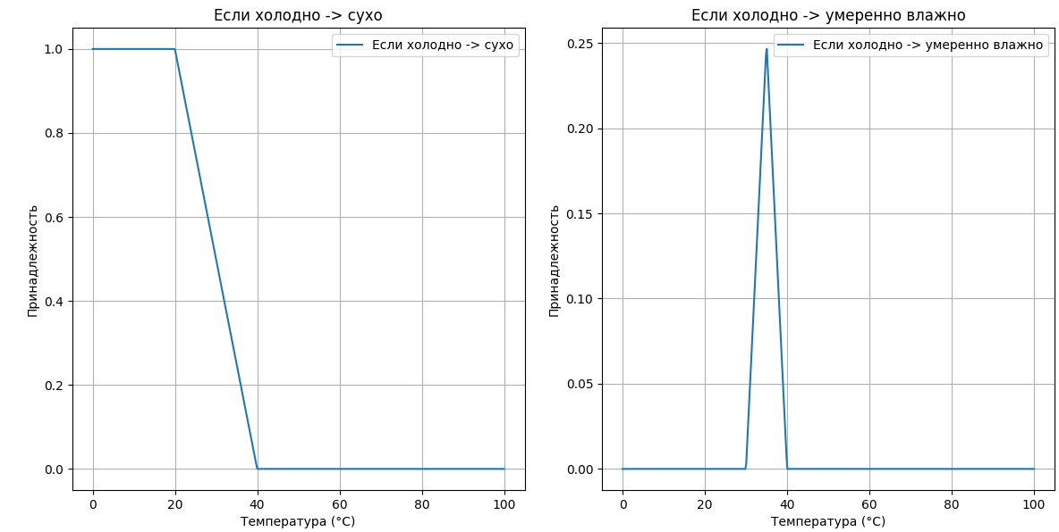

Рисунок 5 – визуализация импликации множеств холодно – сухо, холодно - умеренно влажно

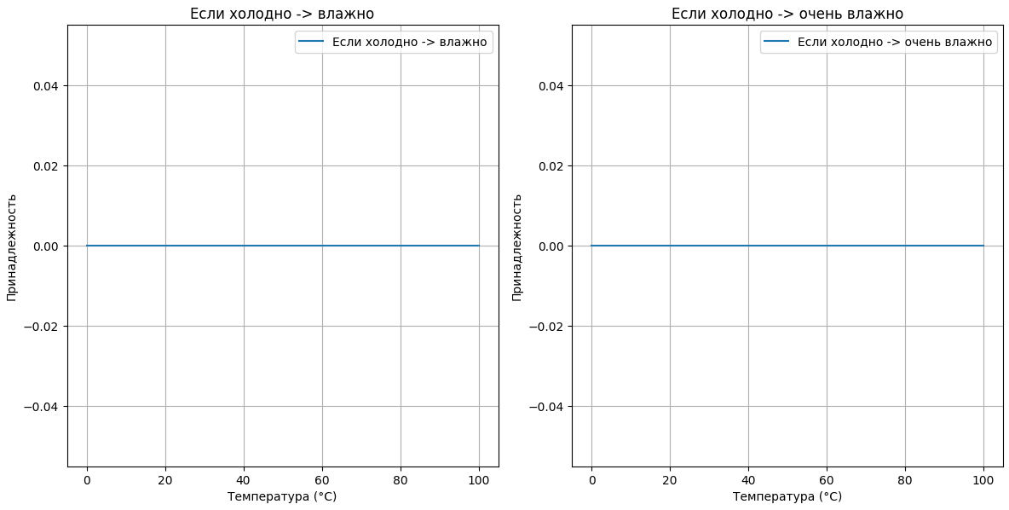

Рисунок 6 – визуализация импликации множеств холодно – влажно, холодно -очень влажно

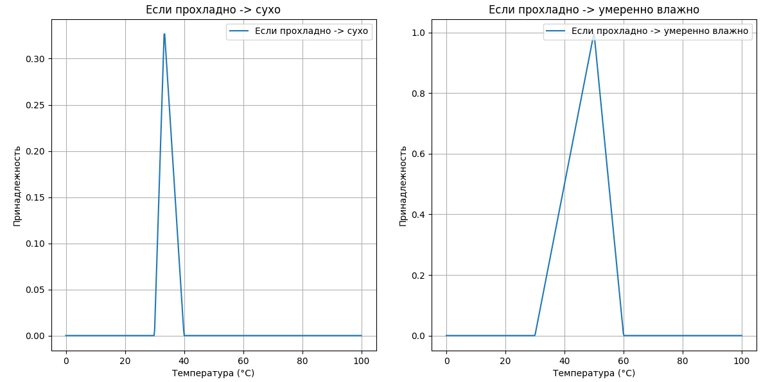

Рисунок 7 – визуализация импликации множеств прохладно – сухо, прохладно – умеренно влажно

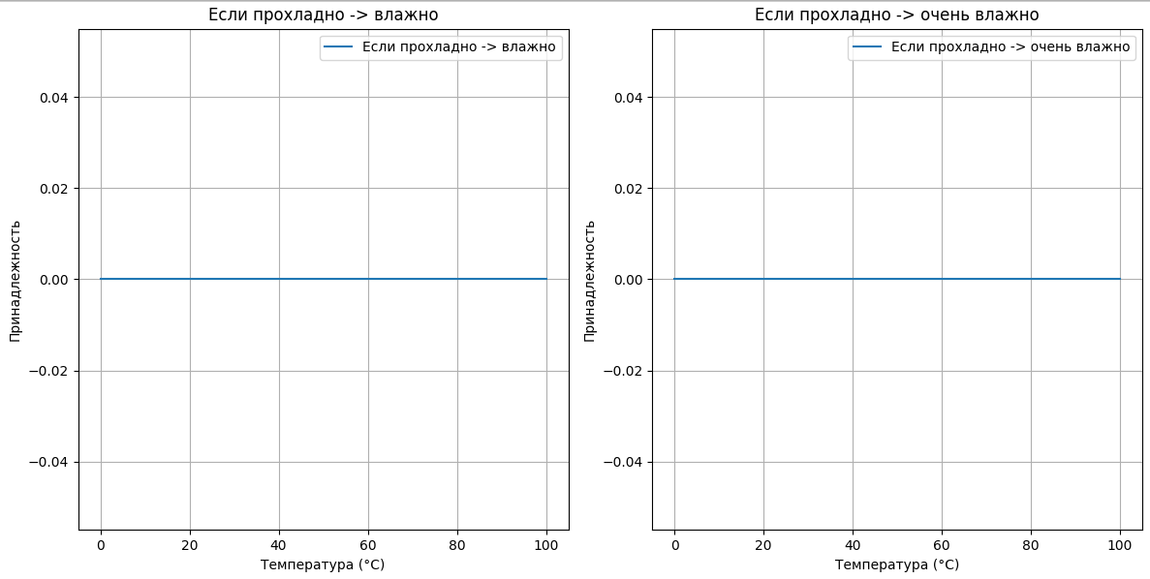

Рисунок 8 – визуализация импликации множеств прохладно – влажно, прохладно – очень влажно

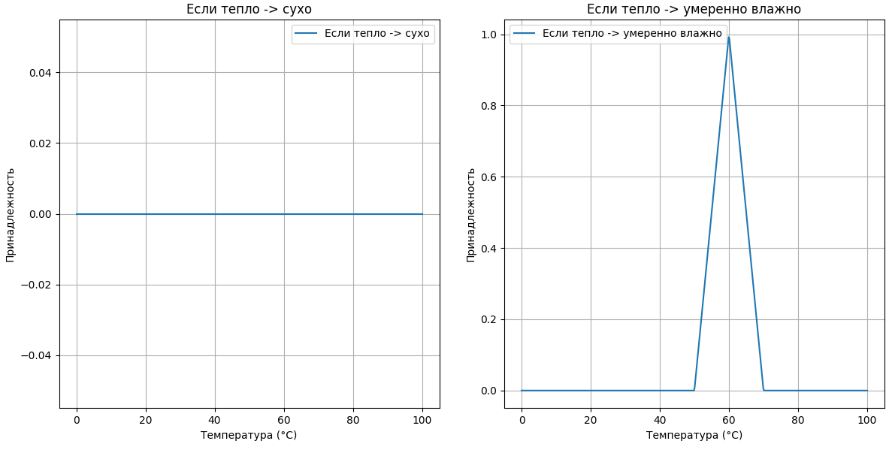

Рисунок 9 – визуализация импликации множеств тепло - сухо, тепло - умеренно влажно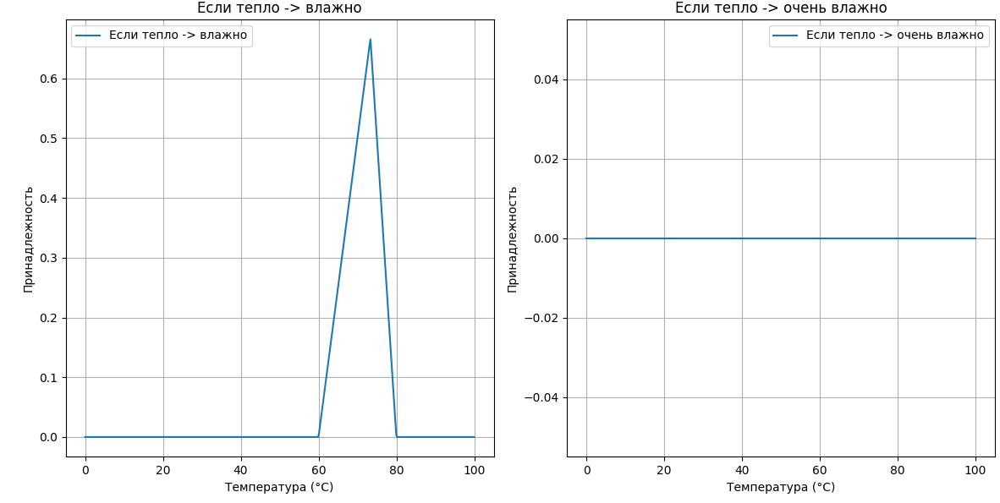

Рисунок 10 – визуализация импликации множеств тепло - влажно, тепло - очень влажно

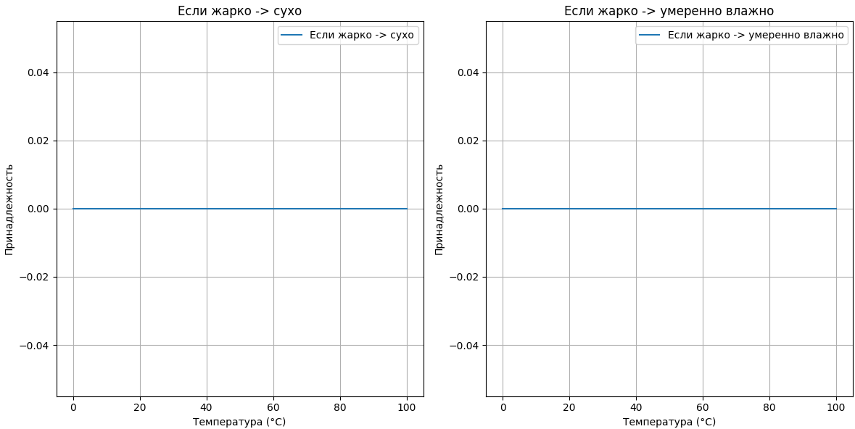

Рисунок 11 – визуализация импликации множеств жарко – сухо, жарко – умеренно влажно

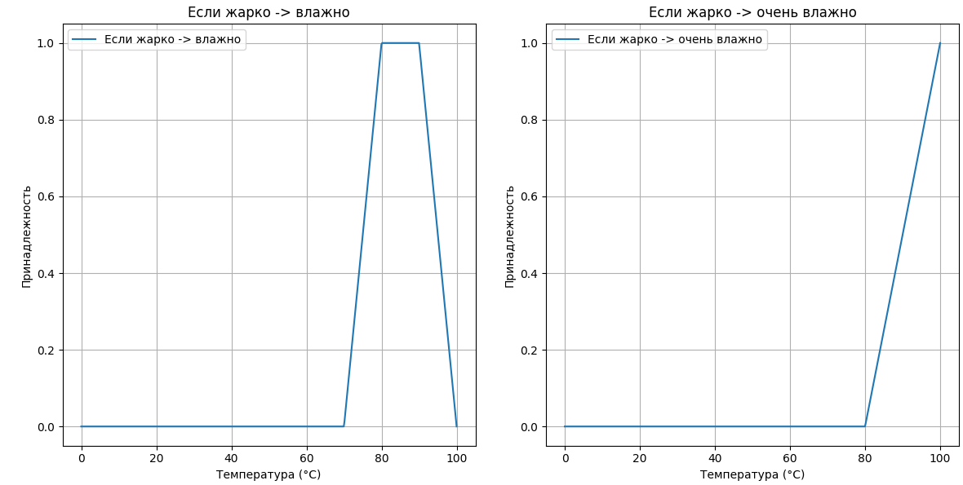

Рисунок 12 – визуализация импликации множеств жарко – влажно, жарко – очень влажно

**Вывод**

В результате выполнения лабораторной работы создана программа, реализующая: трапециевидные функции принадлежности для моделирования параметров "температура" и "влажность"; операцию импликации нечетких множеств с использованием минимума; визуализацию функций принадлежности и результатов импликации. Полученные результаты наглядно показывают, как изменяются степени принадлежности в различных условиях.